Trøgstad Historielag,
Høstmøte 28.10.2014
Vel 50 personer benket seg i storstua i Langseterbygningen på bygdemuseet.
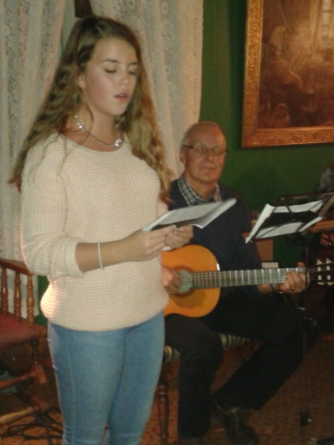
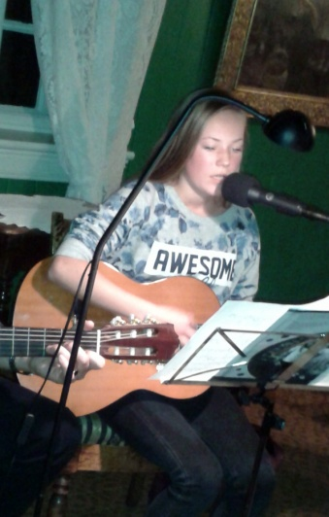
De frammøtte ble ønsket velkommen av leder Jan Isaksen.
Tradisjonen tro innledet Kulturskolen møtet.
Julie Ingeborg Engen åpnet med 2 sanger.
Marlen Fagerås fortsatte med sang og gitar.
Begge ble akkompagnert av Hans Kåre Fosser.
Stor takk til Kulturskolen. Vi er stolte av
Våre flotte ungdommer!

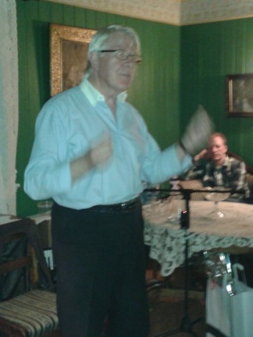
Julie Marlen
Kveldens hovedbidrag var ved Odd Georg Murud.
Han fortalte ivrig og engasjert om Alf Prøysen
i ord og toner. Publikum humret gjenkjennende
og sang med.

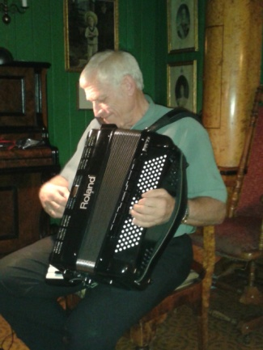
For anledningen hadde vi en boklansering.
Harder Sandvik har skrevet en bok om Nordbygrenda
slik det var før raset kom. Han fremførte også
en melodi han hadde skrevet i anledning boka.
Det ble muligheter for bokkjøp og signering av forfatteren.

Så kom vi til hovedsaken: sild og poteter. Folk spiste, pratet og koste seg. Innimellom solgte vi årer, kalender for 2015 og andre historiske bøker. Vi takket for godt salg av årer. – og ønsket alle en god tur hjem og god natt.

